【定向能量转换器及效应腔体】采购需求

修改说明：黄色背色为修改或新增内容；红色字体为需要进一步核实内容；红色删除线为建议修改或删除内容。
一、采购标的需实现的功能或者目标，以及为落实政府采购政策需满足的要求：
（一）采购标的需实现的功能与目标
本项目采购定向能量转换器4套及与其对接效应腔体1套，其系统组成如图1所示，需根据要求进行设计与加工制造。定向能量转换器主要由能量转换器、放电腔室、加速通道、以及过渡腔室组成，其主要功能为把水中或气体中电爆炸释放的能量转化为弹丸的动能，能够将克级弹丸驱动至1km/s以上；效应腔体是开展弹丸与靶材相互作用研究的主要载体。4套转换器分为两类驱动构型：其中2套为水中电爆炸冲击波定向驱动型能量转换器，可实现100kJ、300kJ、500kJ储能工况电爆炸，另外2套为空气中电爆炸等离子体直接驱动型能量转换器，可实现300kJ储能工况电爆炸。在效应腔侧壁上开设不少于3组测试诊断窗口，配合照相、摄像以及其它测试系统，完成超音速高能量弹丸撞击效应靶的损伤效应研究。
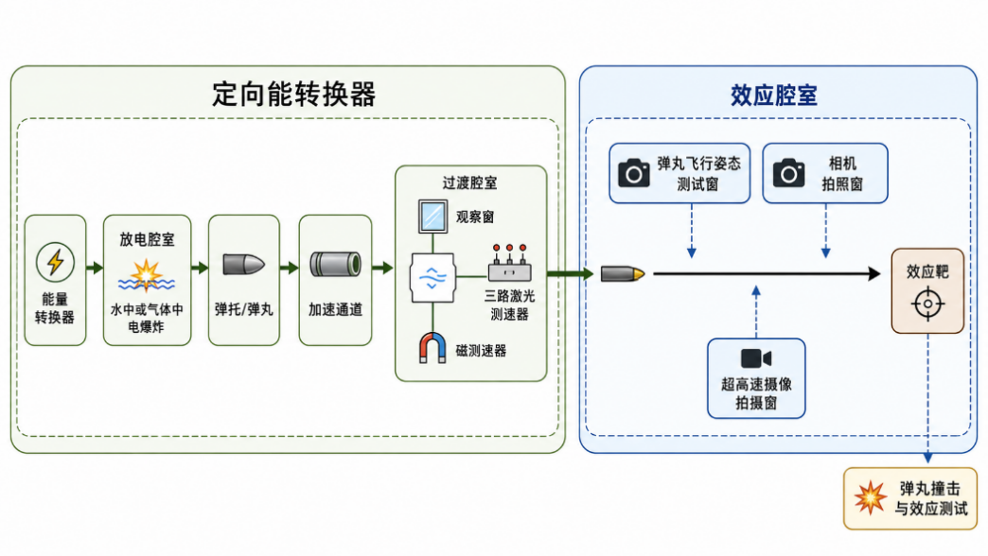
图1 定向能量转换器及效应腔体系统组成图
（二）政府采购政策需满足的要求
1. 根据《政府采购促进中小企业发展管理办法》（财库【2020】46号）规定，本项目采购标的为中小型企业制造、承建或承接的，投标人应提供办法规定的《中小企业声明函》，否则不得享受相关中小企业扶持政策。投标人应对提交的中小企业声明函的真实性负责，提交的中小企业声明函不真实的，应承担相应的法律责任。
本项目采购标的对应的《中小企业划型标准规定》所属行业为：工业。
2. □本采购项目允许进口产品参加。（需要打勾码，打勾表示外贸采购）
（说明：请项目单位根据采购实际情况在“□”中打勾（）。未进行勾选的，视为只接受本国产品参加）
二、采购标的需执行的国家相关标准、行业标准、地方标准或者其他标准、规范：
采购项目中所含的投标产品及制造商应符合国家有关部门规定的相应技术、计量、节能、安全和环保法规及标准，如国家有关部门对投标产品或其制造商有强制性规定或要求的，投标产品或其制造商必须符合相应规定或要求，投标人须提供相关证明文件的复印件。
电爆炸腔室按GB 150-2024设计、制造、水压试验和验收
涂装、防腐按NB/T 10558-2021相关规定执行。
效应腔室筒体和平盖锻件应符合NB/T 47008-2017标准中Ⅳ级锻件规定。
三、采购标的概况
（一）采购项目名称：定向能量转换器及效应腔体
（二）采购数量及计量单位：根据采购方需求，分别完成冲击波定向驱动能量转换器2套、等离子体直接驱动能量转换器2套，效应腔体1套，及附属配套部件的加工、安装、集成，详细采购清单如表1所示。
表1 定向能量转换器及效应腔体采购清单
系统 | 关键部件名称 | 功能 | 数量
定向能量  转换器 | 水中爆炸能量转换器 | 可实现100kJ、300kJ、500kJ储能工况水中电爆炸 | 2套
定向能量  转换器 | 气体中爆炸能量转换器 | 可实现300kJ储能工况气体中电爆炸 | 2套
定向能量  转换器 | 水中放电腔室 | 120gTNT当量水中电爆炸腔室 | 1套
定向能量  转换器 | 空气中放电腔室 | 80gTNT当量气体中电爆炸腔室 | 1套
定向能量  转换器 | 内径37mm加速通道 | 约束大质量弹丸飞行轨迹 | 4套
定向能量  转换器 | 内径12.7mm加速通道 | 约束小质量弹丸飞行轨迹 | 4套
定向能量  转换器 | 转接锥段 | 转接两种内径加速通道 | 2套
定向能量  转换器 | 过渡腔室 | 完成弹速测量、弹丸脱壳、飞行姿态控制 | 1套
定向能量  转换器 | 三路激光测速系统 | 测试弹丸出加速通道速度 | 2套
定向能量  转换器 | 三路磁测速系统 | 测试弹丸进入效应腔后的速度 | 2套
定向能量  转换器 | 注气系统 | 为电爆炸腔室、加速通道加注气体 | 2套
定向能量  转换器 | 支撑平台 | 放电腔室、加速通道系统、过渡腔室的支撑系统 | 1套
定向能量  转换器 | 加速通道用真空系统 | 加速通道抽真空 | 2套
效应腔体 | 效应腔主体 | 超音速高能量弹丸与效应靶作用腔室，  及闪光X相机测试测量平台 | 1套
效应腔体 | 效应物支撑平台 | 调节效应物高低、前后用平台 | 1套
效应腔体 | 支撑平台 | 效应腔主体的支撑系统 | 1套
效应腔体 | 效应腔用真空系统 | 效应腔主体内空间抽真空 | 1套
配件及耗材 | 弹丸、弹托、效应靶 | 调试实验耗材 | 30套
配件及耗材 | 测试防弹玻璃窗口 | 调实验耗材 | 10套
配件及耗材 | 测试防弹薄铝板窗口 | 调试实验耗材 | 10套
配件及耗材 | 加速通道清洁配件 | 放电腔室、加速通道内壁清洁 | 2套
（三）最高限价：人民币520万元。
（四）交付时间：合同签订后 300 天内。
（五）交付地点：西安交通大学指定地点。
（六）付款进度安排：货到验收合格后一次性付款95% ；一年后无质量问题无息付剩余5% 。
四、采购标的需满足的质量、安全、技术规格、物理特性等要求：
- 定向能量转换器：其主要功能是把电爆释放出的电能，转变为弹丸的动能，主要由定向换能器、耐冲击放电腔室、加速通道、过渡腔室，以及支撑系统等组成，其技术与功能性指标如下：
1、功能性指标如下：
- 脉冲放电功能：当注入脉冲电流时，能够实现正常的高压脉冲放电功能，无异常放电情况。
- 定向聚能功能：当进行金属丝电爆炸时，能量转换器应具备将电爆炸产生的柱面波反射定向汇聚产生定向冲击波的功能。
- 关键磨损部件更替功能：设备内的电极、金属丝负载、高压引线的绝缘部件易组装拆卸和更替。
- 放电窗口抗强冲击功能：放电窗口在具备较高的能量转换效率的同时，应具备较高的抗冲击性能，保证设备结构在金属丝电爆炸工况下的完整性与功能性不受影响。
- 放电负载参数可调功能：放电电极形状及间隙参数可调，以适配不同应用场景。
- 聚能曲面可调功能：能量转换器定向聚能面参数可调，根据冲击波参数调节曲面参数，使得输出直达波与反射波在时间上连续叠加形成低峰值、长脉宽压力波形。
- 定向换能器4套。
- 水中放电腔室1套，空气中放电腔室1套。
- 为每套放电腔室配加速通道4套，共计8套。
- 过渡腔室1套。
- 为放电腔室、加速通道、过渡腔室配套支撑系统1套。
- 配套遮断式激光弹速测试系统2套，磁测速系统2套。
2、技术指标如下：
- 优化加速通道系统，克级弹丸弹速≥1km/s。
- 绝缘性能：高压区域与外壳的绝缘电阻不低于10¹²Ω、冲击电压耐受（脉宽300μs）不低于60 kV。
- 电极通流能力：不低于150 kA。
- 能量转换器配套放电腔耐受爆炸冲击，水中电爆炸放电腔能够耐受不低于120gTNT当量爆炸冲击，空气中电爆炸放电腔能够耐受不低于80gTNT当量爆炸冲击。
- 能量转换器选材：42CrMo，锻造成锭，经调质处理，30～35HRC，表面磷化处理。
- 聚能曲面调节角度在0° ~ 20°内任选。
- 重复工作频率：支持单次放电电流峰值150 kA、频率5分钟一次的连续脉冲放电。
- 内径37mm加速通道，长度≥4.5m，4根，承受内压≥250MPa。
- 内径12.7mm加速通道，长度≥2.5m，4根，承受内压≥500MPa。
- 加速通道选材：材料机械性能等于或者优于PCrNi3MoV。材料的冶炼、锻造、热处理、机械性能试验按YB475-93执行（要求炮钢冲击功大于30 J），并附有合格证。
- 磁力探伤检验不得有裂纹、缩孔等缺陷。超声波探伤，当量直径 Φ2 以下的缺陷不计，允许小于当量直径Φ3 以下的零星缺陷存在。
- 过渡腔室长度≥1.5m，内径≥40mm，壁厚≥12mm，配备三组激光测速窗口、一个测试电缆转接接口、一组超高速摄像弹丸分离效果诊断窗口。
- 定向能量转换器、加速通道、过渡腔室配套支撑系统，采用型钢配合支撑底座制成，加速通道固定在支撑底梁上，能量换能器、过渡腔室，在支撑底座上前后移动，重复定位误差≤0.5 mm。
- 能量转化器、加速通道及气动弹丸脱壳腔室的轴心距地面≥700mm，电爆炸发生时，支撑系统无晃动现象。
- 遮断式激光测速系统，三通道，测速误差≤0.1%。
- 磁测速系统，三通道，测速误差≤0.1%。
- 配套30发调试实验用弹托、弹丸、效应靶等耗材。
- 为调试实验提供易损件：电爆炸室清洁、加速通道清洁配件，易损玻璃或薄铝板观察窗的更换。
- 出厂前完成调试实验，厂家提供洁净厂房，厂房面积≥1000 ㎡；洁净级别达到十万级，厂家应具备环境管理体系认证证书GB/T 24001-2016、 ISO14001:2015标准的相关要求。
- 出具爆炸腔室、加速通道等关键部件设计计算书，安全系数满足爆炸容器相关规范。
- 效应腔体：效应腔体主要用于测试和评估定向能量转换器性能以及弹丸打靶效果，其技术与功能性指标如下：
1、功能性指标如下：
- 效应腔室与过渡腔室通过法兰连接，弹丸进入效应腔室后，与靶标碰撞，完成相关测试、测量等研究工作。
- 效应腔体：由前盖板、中段腔体、后盖板及支撑装置组成。
- 效应腔体应具备较高的抗冲击性能，保证在承载弹丸与靶材相互作用产生的应力和飞溅的碎片时设备结构的完整性与功能性不受影响。
- 在效应腔体的中段两侧壁面开设系列测试观察窗，利用超高速摄像系统、中低能闪光照相分系统，以及常规弹道终点效应测试系统，测试弹丸的飞行姿态、着靶攻角，弹靶作用过程等。
- 腔室内部配备效应靶支撑平台，该平台高低可调节，前后可推动。
2、技术指标如下：
- 腔体内径≥1.2m、长度≥2.5m，设备除应满足本项目规定工况下的使用要求外，还应兼顾后续拓展使用需求，具备对腔体内部中心位置200 g典型含能材料完全激发所产生冲击载荷的安全防护能力。腔体壁厚及相关承载、防护结构尺寸不作固定数值限定，应由投标方/供货方根据上述载荷条件、设备结构形式、材料性能及安全裕量进行强度、稳定性和防护能力计算确定，并提供相应的设计计算书、必要的数值分析或验证依据。设备在上述设计载荷作用下不应发生贯穿破坏、整体失稳、连接失效或危及外部人员及周边设备安全的结构性破坏。
- 腔体选材：筒体主体拟采用Q345R/16MnⅣ，筒体和平盖锻件应符合NB/T 47008-2017标准中Ⅳ级锻件规定。
- 腔室内效应靶支撑平台，平台支撑面1m×0.5m，高度调节范围不小于0.2m，且配备轨道，能够在腔室内前后移动。
- 腔室两侧开测试观察窗口：闪光X相机拍摄窗口1组，超高速摄像测试窗口1组；弹丸飞行姿态检测测试窗口1组，并配备电缆转接接口1个。
- 腔体真空度：不大于1Pa。
- 涂装、防腐按NB/T 10558-2021相关规定执行。
- 支撑系统需确保效应腔室轴心与放电腔轴心高度相同，并在地面配备轨道，前后推动距离大于1m。
- 出具效应腔体主体使用安全计算书，安全系数满足爆炸容器相关规范。
五、采购标的需满足的服务标准、期限、效率等要求
- 质保期：3年，质保期内免费维保≥5次/年，免人工服务费。质保期满后，仍需提供专业维修服务，投标人在投标文件中需注明维修服务单项报价。
- 服务响应时间：接到维修电话后4小时内给予明确答复，8小时内到达现场维修。维修人员到现场后若问题特殊无法现场修复的，供货方需在24小时内给出合理解决方案。
- 培训要求：提供培训电子资料及视频；供方免费为用户培训至少2名操作人员进行为期至少1天的现场操作培训以及应用培训，保证用户掌握有关设备的使用、维护、管理和应用等工作要求。不定期的免费提供相关设备应用方面的技术咨询等。
六、采购标的的履约验收标准
现场的检验指标及方法
序号 | 功能或指标 | 验收或测试方法
项目建设单位验收要求：
1 | 货物外包装与外观无损伤 | 现场核查
2 | 货物配置、包括备品备件、耗品耗材等提供齐全，货物实物品牌、规格、型号、配置数量与采购结果、合同约定相符。 | 依据《合同》及其附件（包括但不限于《采购需求》《供应商投标（响应）文件》《投标澄清函》《技术协议》等）约定，现场核查。
3 | 所有功能和指标参数（包括边界极限值）达到采购结果合同约定要求。 | 依据《合同》及其附件（包括但不限于《采购需求》《供应商投标（响应）文件》《投标澄清函》《技术协议》等）约定，现场测试，供应商应提供《产品出厂检测报告》《产品合格证书》和根据合同约定提供《第三方检测报告》。
4 | 提供《培训视频》影像资料 | 现场核查
5 | 验证测试设备的运行稳定性 | 试运行验证测试设备运行稳定达标
6 | 《供应商货物类项目完工报告》《项目建设单位货物类项目完工自验收报告》《项目建设单位货物类项目完工自验收报告》《第三方检测报告》等与验收相关的材料由项目建设单位妥善保管存档。
学校验收复核要求：
1 | 项目建设单位填写《学校采购货物类项目验收复核申请表》
2 | 提供《供应商货物类项目完工报告》
3 | 提供《项目建设单位货物类项目完工自验收报告》
4 | 学校组织验收专家组现场复核供应商与项目建设单位货物到货完工验收完成情况
验收时是否需要供应商提供样品 |  | 是☑ | 否□
验收时是否需供应商提供必要的其他设备 |  | 是☑ | 否□
除现场验收外，需提供的其他验收要求
除现场验收外，是☑否□需提供第三方检测报告 |  | 对于检测机构的要求：国家正规检测机构，出具的检测报告由验收复核专家认可之后作为验收复核通过的主要依据。  对于检测执行标准的要求：各项检测项目标准以检测机构按照行业相关要求最新适用并执行的标准为准。

